**KLAVIR**

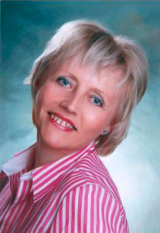**Emeke Šoti Sobonja** je rođena u Bačkim Vinogradima, gde je završila osnovnu školu, a nižu muzičku školu je pohađala u Subotici. Srednju muzičku školu, klavirski odsek je završila u klasi Marije Baš. Diplomirala je na Muzičkoj Akademiji u Zagrebu. Posle završetka akademije se zaposlila u Muzičkoj školi u Subotici, gde i danas radi kao korepetitor i profesor klavira. Od 2001. godine radi i u Muzičkoj školi „ Király-König Péter” u Segedinu (Mađarska). Iz njene klase je izašao veliki broj diplomaca, koji su u toku školovanja osvojili brojne nagrade na takmičenjima republičkog i međunarodnog nivoa (Rumunija, Mađarska, Češka, Slovačka, Francuska, Belgija, Italija, Danska, Austrija, USA itd.). 2018. godine njen učenik je pobednik nacionalnog takmičenja nacionalne televizije MTV “Virtuózok” u Republici Mađarskoj. Više puta je bila pozvana u radu žirija: Beograd, Zrenjanin, Šabac, Bačka Topola, Novi Sad, Murska Sobota, Temešvar, Subotica

**Sóti Szobonya Emőke** Bácsszőlősön született és ott végezte általános iskolai tanulmányait, az alapfokú és középfokú zeneiskolát Szabadkán, Basch Mária osztályában végezte. A Zágrábi Zeneakadémián diplomázott majd a Szabadkai Zeneiskolában kezdett dolgozni mint zongoratanár és korrepetítor. 2001-től a szegedi Király-König Péter Zeneiskolában is dolgozik. Számos növendéke ért el kimagasló eredményeket országos és nemzetközi versenyeken (Románia, Magyarország, Csehország, Szlovákia, Franciaország, Belgium, Olaszország, Dánia, Ausztria, USA stb.). 2018-ben diákja nyerte meg a Virtuózok tehetségkutató komolyzenei versenyt melyet a Magyar Televizió hirdetett meg. Nagyszámú versenyen zsűrizett Belgrád, Nagybecskerek, Šabac, Topolya, Újvidék, Muraszombat, Temesvár, Szabadka.

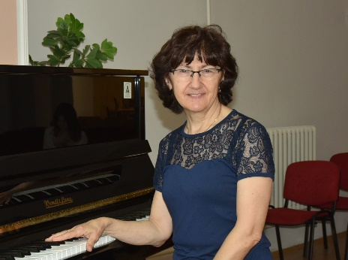**Marija Sekelj** rođena je u Bačkom Petrovom Selu 1950. godine. Gimnaziju i srednju Muzičku školu završila je u Subotici u klasi profesorke Kore Milko, a Muzičku akademiju u Beogradu, u klasi profesora Arsena Trive. 1974. godine započela je karijeru kao nastavnica klavira i korepetitorka u Muzičkoj školi u Subotici. Pored pedagoških aktivnosti u Subotici, sarađivala je sa raznim muzičkim školama u Srbiji i inostranstvu. Sa učenicima je učestvovala na masterklasovima brojnih eminentnih pijanista i pedagoga. 90tih godina prošlog veka učestvovala je u organizaciji i predavanju na letnjim masterklasovima EPTA u Subotici, kao i u radu Yale SMN međunarodnog masterklasa i seminara Uklapev pri Udruženju klavirskih pedagoga Vojvodine u Novom Sadu. Dugi niz godina bila je članica raznih takmičenja u zemlji i inostranstvu. Dva puta joj je dodeljena nagrada „Dr. Ferenc Bodrogvári“ za izuzetan doprinos edukaciji talentovanih učenika, a 2008. godine dodeljena joj je najveća počasna nagrada grada Subotice, nagrada PRO URBE. Četiri puta je sa svojim studentima pohvaljivana od strane Vlade AP Vojvodine za postignute rezultate na takmičenjima. 2008. godine dodeljena joj je pedagoška nagrada „Miroslava Lili Petrović“ koju dodeljuju Muzička škola „Davorin Jenko“ i međunarodno takmičenje „Davorin Jenko“ u Beogradu.

**Székely Mária** Péterrévén született 1950-ben. Gimnáziumi és középfokú zeneiskolai tanulmányait Szabadkán végezte prof. Milko Kora diákjaként, a zeneakadémiát pedig Belgrádban prof. Arsen Triva osztályában. 1974-ben kezdte munkásságát a Szabadkai Zeneiskolában mint zongoratanár és korrepetítor. A szabadkai munkássága mellett közreműködött számos zeneiskolában külföldön. Diákjaival nagyszámú mesterkurzuson vett részt. Az 1990-es évektől szervezője és résztvevője a szabadkai EPTA nyári meterkurzusoknak,a Yale SMN nemzetközi mesterkurzusnak és a Vajdasági Zongorapedagógusok szervezésében megtartott szemináriumnak és mesterkurzusnak. Nagyszámú hazai és külföldi versenyen zsűrizett.Diákjai nagyszámú versenyeken nyertek díjakat bel és külföldön. Két alkalommal is elnyerte Dr. Bodrogvári Ferenc-díjat a tehetséges gyerekek edukációjában betöltött szerepéért, 2008-ban Szabadka város PRO URBE díjjal tüntette ki. Négy alkalommal kapott Tartományi elismerést, 2008-ban Miroslava Lili Petrović Pedagógiai Díjjban részesítették mellyet a Belgrádi Davorin Jenko Zeneiskola és a Davorin Jenko Nemzetközi Zongoraverseny ítél oda.

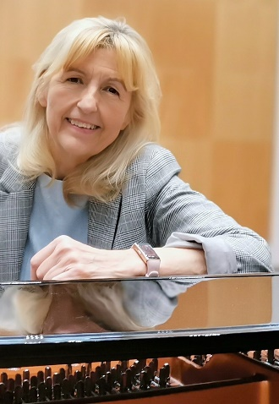**Edit Miavec** rođena je u Novom Sadu 1959. godine. Osnovno muzičko obrazovanje je stekla u rodnom gradu, u muzičkoj školi „Josip Slavenski“, u klasi prof. Jelene Krombholz i prof. Karla Krombholza. Srednju muzičku školu „Isidor Bajić“ je pohađala u klasi prof. Bosiljke Stričević, paralelno sa gimnazijom „Moša Pijade“. Studirala je na Akademiji Umetnosti u Novom Sadu u klasama prof. Jokut Mihailović i prof. Andreje Pregera. Tokom školovanja i studiranja bila je dobitnik mnogobrojnih nagrada na takmičenjima, učestvovala je na gostovanjima širom zemlje, snimala za Radio i Televiziju Beograd i Novi Sad. Od 1982. godine je redovno zaposlena u muzičkoj školi „Isidor Bajić“ u Novom Sadu kao profesor klavira. 1993. godine upisuje specijalističke studije iz oblasti metodike nastave klavira pod mentorstvom prof. Dušana Trbojevića. Sa učenicima je učestvovala na mnogobrojnim domaćim i međunarodnim takmičenjima. Poseduje licencu za rad kao instruktor klavira ABRSM za jugoistočnu Evropu. U više navrata je učestvovala u radu žirija na takmičenju Mladi virtuoz i klavirskom takmičenju Slavenski u Beogradu, kao i na pijanističkom takmičenju Slavenski i Festivalu Isidor Bajić u Novom Sadu.

**Miavec Edit** Újvidéken született 1959-ben, szülővárosában fejezte be az általános zenei képzést a Josip Slavenski Zeneiskolában prof. Jelena Krombholz és prof. Krombholz Károly osztályában. Az Isidor Bajić Zeneiskolába prof. Bosiljka Stričević diákjaként fejezte a középfokú zenei tanulmányait párhuzamosan a Moša Pijade Gimnáziummal. Egyetemi tanulményait az Újvidéki Művészeti Akadémián végezte prof. Jokut Mihailović és prof. Andrej Preger osztályában. Tanulmányai alatt számos versenyen ért el kimagasló eredményt, országszerte fellépései voltak, felvételt készített az Újvidéki és Belgrádi Televízió számára. 1982-óta dolgozik mint zongoratanár az újvidéki Isidor Bajić Zeneiskolában. 1993-ban zongoramódszertani specializációt végez prof. Dušan Trbojević mentorátusa alatt. Kelet Európai térségre szóló ABRSM zongoraoktatói jogosítvánnyal rendelkezik. Több alkalommal vett részt a belgrádi Kis Virtuóz és Szlavenszki valamint az Újvidéki Szlavenszki Zeneiskola és Isidor Bajić Fesztivál zsűrijének a munkájában.